Republika e Kosovës
Republika Kosovo / Republic of Kosovo
Komuna e Rahovecit
Opština Orahovac/Municipality Rahovec

Procesverbal i konsultimit publik për DRAFT -RREGULLOREN PËR MENAXHIMIN E MBETURINAVE NË TERRITORIN E KOMUNËS SË RAHOVECIT

INFORMATË RRETH NJOFTIMIT

Duke u bazuar në Nenin 7, pika 1.2 të Udhëzimit Administrativ (MAPL) Nr.06/2018 për Standardet Minimale të Konsultimit Publik në Komuna, për vënien në konsultim publik DRAFT - RREGULLOREN PËR MENAXHIMIN E MBETURINAVE NË TERRITORIN E KOMUNËS SË RAHOVECIT, Zyra për Informim, në bashkëpunim me Drejtorinë e Shërbimeve Publike të Rahovecit, bën njoftimin për:

KONSULTIM PUBLIK
Për draft - rregulloren për Menaxhimin e Meturinave në territorin e Komunës së Rahovecit

Njoftimi për organizimin e konsultimit publik për Draft - rregulloren për Menaxhimin e Meturinave në territorin e Komunës së Rahovecit, u publikua me datë: 15.2.2023, në ueb - faqen e komunës së Rahovecit, në të dy gjuhët, në këtë vegëz: https://kk.rks-gov.net/rahovec/ëp-content/uploads/sites/23/2023/02/njoftim-publik-draft-rregulloren-per-menaxhimin-e-mbeturinave-ne-territorin-e-komunes-se-Rahovecit.pdf në harmoni me afatet ligjore që i përcakton Udhëzimi Administrativ (MAPL) Nr.06/2018 për Standardet Minimale të Konsultimit Publik në Komuna .
Më 3.2.2023, është publikuar njoftimi për mbajtjen e konsultimit për Draft - Rregullorja për Menaxhimin e Mbeturinave në territorin e Komunës së Rahovecit, me datë 15.2.2023, mirëpo në mungesë të pjesëmarrësve, nuk u mbajt. https://kk.rks-gov.net/rahovec/ëp-content/uploads/sites/23/2023/02/NJOFTIM-PUBLIK-2.pdf
Më 15.2.2023, është publikuar njoftimi për mbajtjen e konsultimit për Draft - rregulloren për Menaxhimin e Mbeturinave në territorin e Komunës së Rahovecit.
Njoftimi është publikuar në ueb - faqen zyrtare të komunës, facebookun e komunës dhe Platformën e Konsultimeve Publike.
- Publikimi në uebfaqe: https://kk.rks-gov.net/rahovec/neës/njoftim-publik-draft-rregulloren-per-menaxhimin-e-mbeturinave-ne-territorin-e-komunes-se-rahovecit/
Publikimi-facbook:
https://m.facebook.com/story.php?story_fbid=pfbid023FAyjVSdHEeBA5aVd9yarsLdu4ameBbrnhco6tvgZx7XYvCP4dXUQHjsofgZu5jFl&id=100067252380999&mibextid=Nif5oz
- Rikujtim: https://m.facebook.com/story.php?story_fbid=pfbid02f4nZeHAERUZZm8nXbTZ3ëdeLPËëGypxijE6T2RdtYëBxakpz8UËUp5LXv2nDrëxël&id=100067252380999&mibextid=Nif5oz
- Publikimi në Platformën e Konsultimeve Publike: https://konsultimet.rks-gov.net/viewConsult.php?ConsultationID=41751

Më 20.2.2023, përmes rrjetit social viber, janë njoftuar kryetarët e fshatrave - lagjeve të komunës së Rahovecit.

KONSULTIMI PUBLIK

Me datë: 22.2.2023 mbahet konsultimi publik në sallën e Kuvendit Komunal. Të pranishëm kanë qenë zyrtarë komunal, kryetarët e këshillave të fshatrave, drejtorë të drejtorive, përfaqësues të kompanive të pastrimit; dëshmi janë listat e nënshkrimeve.
Lajmin për mbajtjen e konsultimit mund të gjeni të publikuar në vegëzën: https://kk.rks-gov.net/rahovec/neës/u-mbajt-konsultimi-publik-i-draft-rregullores-per-menaxhimin-e-mbeturinave-ne-territorin-e-komunes-se-rahovecit/
Konsultimi publik filloi në orën 10:10.
Konsultimin e shpalli të hapur drejtori i Drejtorisë së Shërbimeve Publike, Përparim Krasniqi.
Përparim Krasniqi: Përshëndetje të gjithëve. Fillimisht dua t’ju falënderoj të gjithëve për pjesëmarrje në këtë konsultim publik. Dua t’i falënderoj të gjithë kryetarët e këshillave të fshatrave dhe lagjeve dhe zyrtarët komunalë të pranishëm. Unë jam Përparim Krasniqi, Drejtor i Drejtorisë së Shërbimeve Publike në Komunën e Rahovecit. Jemi këtu në konsultimin publik për Draft - rregulloren për menaxhimin e Mbeturinave në territorin e Komunës së Rahovecit, kjo Draft- rregullore është në konsultim publik nga data: 3.2.2023, deri më datë: 3.3.2023. Deri në këtë datë, ne pranojmë komentet tuaja për Draft - rregulloren, më pas do t’i nënshtrohet procedurave të tjera të përcaktuara me ligj. Pra, pas konsultimit publik do të shkojë në Kuvend për miratim.
Për herë të parë është bërë kategorizimi i taksës për mbeturina, që ndahet në tri zona: Rahovec, Brnjak dhe Xërxë.
Poashtu, ju njoftoj se prej janarit të vitit 2024, pagesa e taksës për mbeturina do të bëhët në komunë.
Kjo ishte në pika të shkurtra, e hapi tani diskutimin për këtë Draft- rregullore, kushdo që ka ndonjë koment lidhur me këtë Draft-rregullore, tani fjalën e keni ju. Të gjitha komentet që keni pastaj do t’i fusim në këtë Draft - rregullore.
Afrim Dina: Përshëndetje për të gjithë juve, unë jam Afrim Dina, përfaqësues i fshatit Celinë, e shikova te Draft – rregullorja, te çmimet për ekonomi familjare, 4.50 euro për individë dhe 6 euro për njësi familjare, a janë çmime aktuale apo si rritje e taksës?
Përparim Krasniqi: Ministria e Mjedisit e ka rekomanduar rritjen e taksës.
Mensur Gashi, fshati Sapniq: 117 shtëpi në fshatin tonë janë pa asnjë njeri, për arsye se jetojnë në mërgim, - si ta paguajnë taksën?
Përparim Krasniqi: Sipas rregullores, taksën e paguajën vetëm për periudhën që janë këtu.
Ilir Kryeziu, fshati Retijë: Pyetje- Kërkesë e qytetarëve është që me vetë pagesë a munden të vendosin kontenjerë në shtylla elektrike?
Përparim Krasniqi: Do të koordinohemi me kompanitë e pastrimit të asaj zone që t’i mbledhin mbeturinat.
I ftoi të gjitha kompanitë që të sjellin shkresë zyrtare, nëse kanë ndonjë sygjerim për ndarjen e kategorizimeve.
Kujtim Sopjani, fshati Dobidol: Jo, të gjithë janë të regjistuar.
Përparim Krasniqi: Kemi të dhëna për ata që nuk janë të regjistruar, anadaj prej 2024, do të rregullohet kjo cështje.
Duke u bazuar në afatet ligjore të përcaktuara në Udhëzimin Administrativ për Standardet Minimale të konsultimeve publike, dokumenti u publikua në ueb - faqen e Komunës së Rahovecit, që qytetarët të kenë mundësi të njihen me draft - rregulloren për Menaxhimin e Mbeturinave në territorin e komunës së Rahovecit, si dhe të japin sugjerime dhe vërejtje deri në miratimin e saj në Kuvend Komunal.
Konsultimi publik përfundoi në orën 10:35.
Adresat të cilat u publikuan për të mbledhur komente janë: Bjondina.ramaj@rks-gov.net, Perparim.krasniqi@rks-gov.net dhe skender.hamza@rks-gov.net.

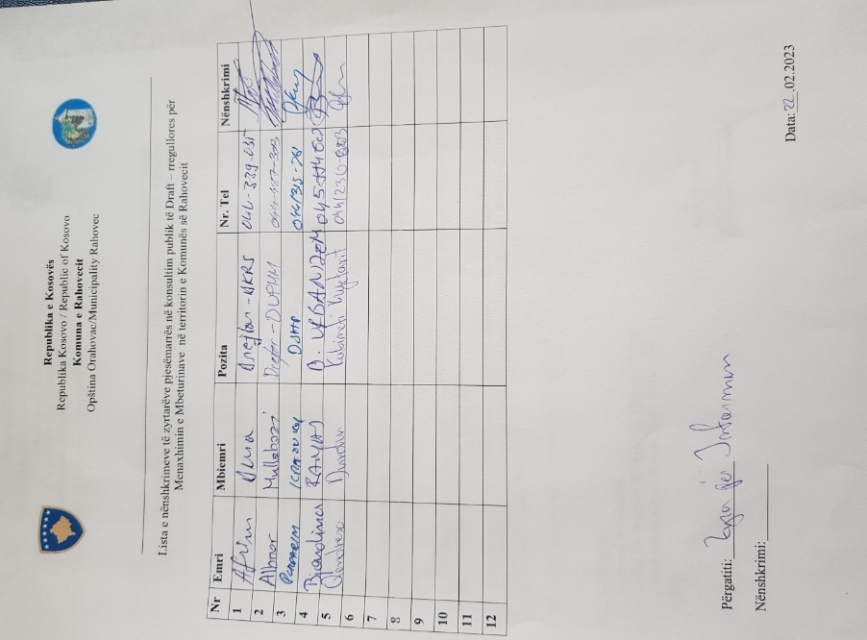
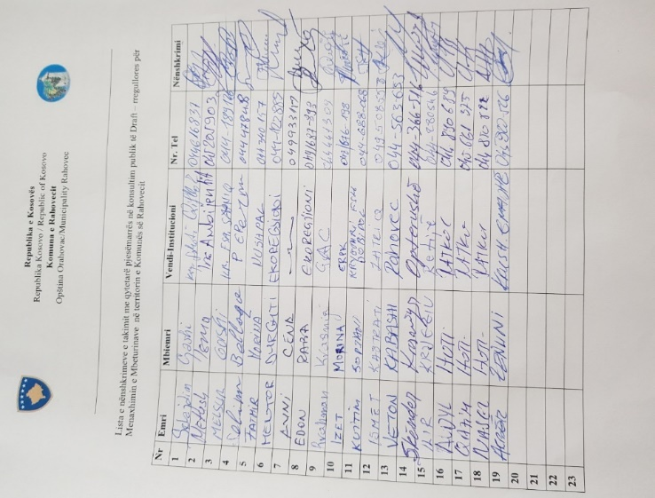

Fotografi
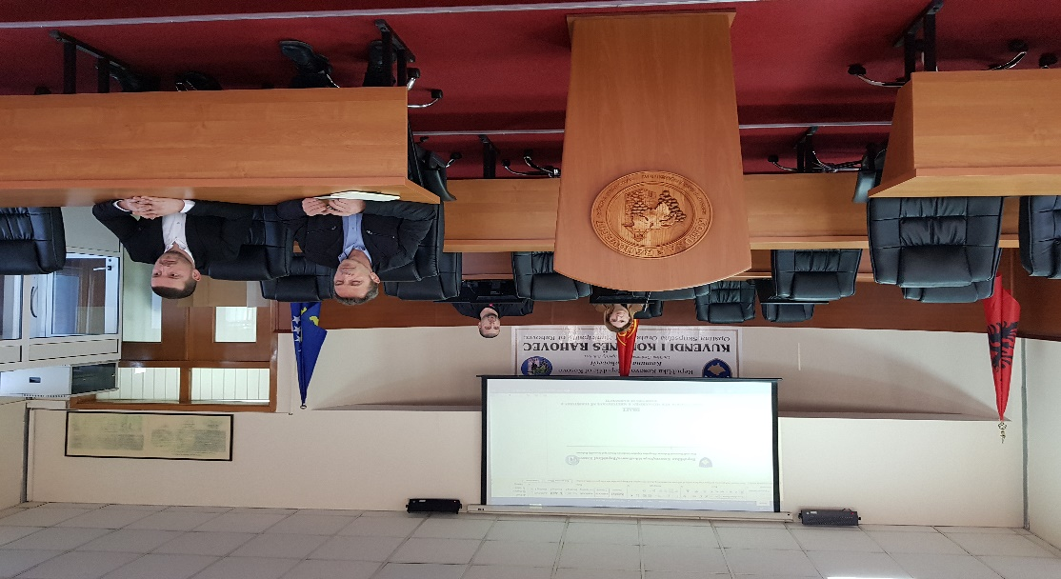
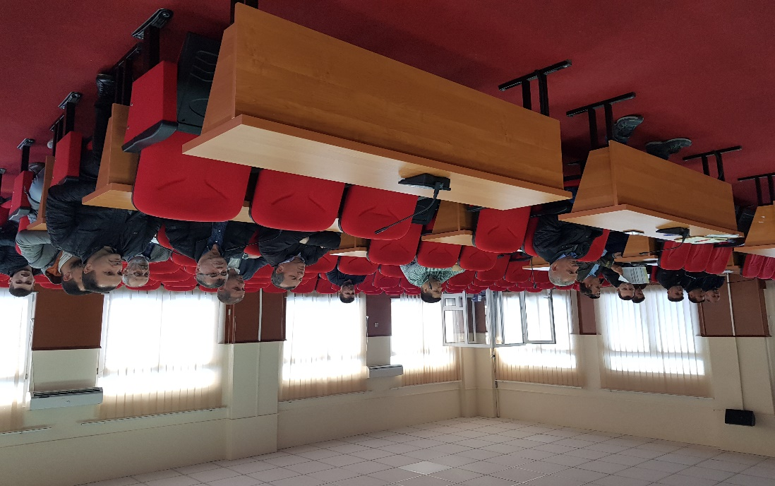
Përgatiti: Zyra për Informim

